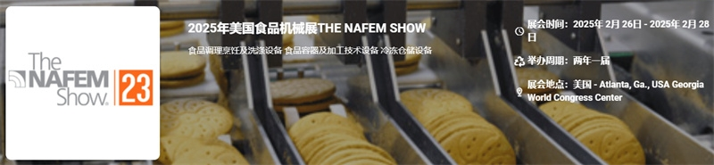

**展会介绍**

2025年美国食品机械展THE NAFEM SHOW将于2025年2月26-28日在美国佐治亚州世界会议中心举办，在展会上，您能发现让您和您的餐饮服务运营领先一步的设备和用品。置身于尖端技术之中，在展会上，建立可以改变您的业务游戏规则的联系。这一切都发生在 NAFEM 展会上。NAFEM 展会是唯一一个 100% 致力于推动您的业务发展的餐饮服务设备和用品的展会。拥有行业领先的参展商、突破性的产品、无尽的教育机会和无数的联系，参加此展，一切皆有可能。NAFEM Show 展示了各种各样的商业餐饮服务解决方案，包括食品准备、烹饪、服务、储存等。在您参加展会之前可以了解我们的参展商，NAFEM 展会汇集了 E&S 领域最优秀和最聪明的人才，以激发餐饮服务的成功，展会利用产品演示、教育课程、社交活动、行业洞察等等方式为展商搭建一个平台。  
  
  
**展品范围**

食品加工: 食品加工暨烘焙设 备及其零组件、智能自动化机器人及其组件、食品/生技整厂制造设备、饮料酒品生产加工设备、加工技术及添加剂、食品调理烹饪及洗涤设备、食品容器及加工技术设备、饮用水及废弃物处理与消毒设备、农渔畜产品处理机械设备、冷冻仓储设备、物流运输设备、食品&咖啡&茶饮店设备及其相关配件  
​

**联系方式**

中展远洋商务咨询（北京）有限公司--国际展览

IEBC BUSINESS CONSULTING(BEIJING) CO., LTD

北京市朝阳区北苑路金泉时代三单元

http://www.worldexpoin.com

联系人：严女士18911785031   010-52433793

邮箱：anny@iebcmarketing.com

QQ：3481421254

​